--------------------------------------------------------------------------------

- GIT Y GITHUB -

--------------------------------------------------------------------------------
---------------------------------- Slide 6 ----------------------------------
1) git help push
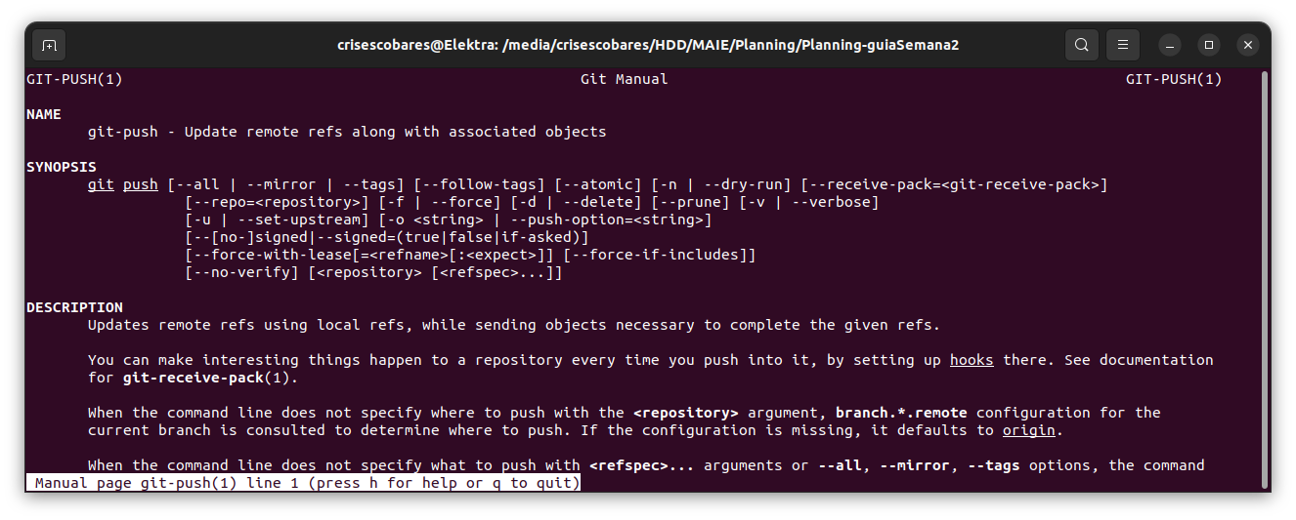
2) Creo repo y token GitHub (el token fue eliminado luego de la creación)
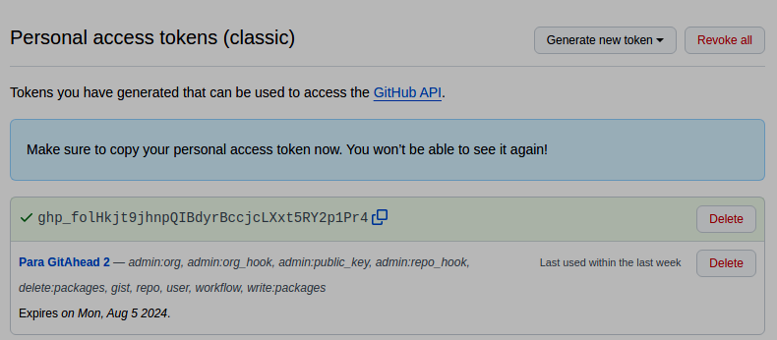
--------------------------------- Slide 10 ---------------------------------
1-5) Se hace git revert al commit marcado, que es el anterior al creado (Que en este caso coincide con el estado actual del repo en GitHub)
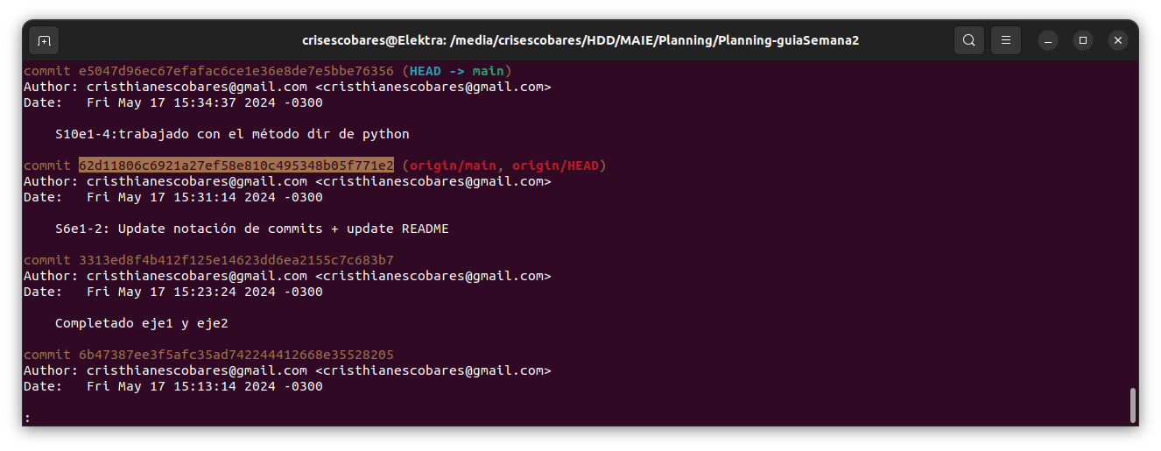
El comando git log nos devuelve el historial de los commits, en HEAD el estado actual de los archivos, en origin/main el estado actual del repo en GitHub. Al lado del comit el id del commit, y abajo información básica de quién realizó el commit, la fecha, y el nombre del commit
--------------------------------- Slide 12 ---------------------------------
1-5)
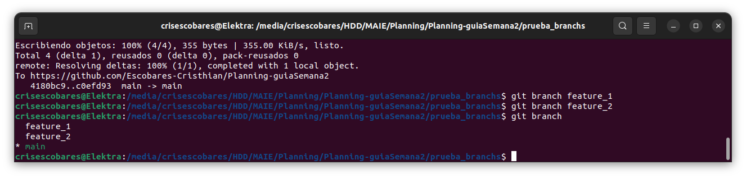
6-9) Al volver a la rama main, no están los cambios realizados en file1.txt dentro de la rama feature_1
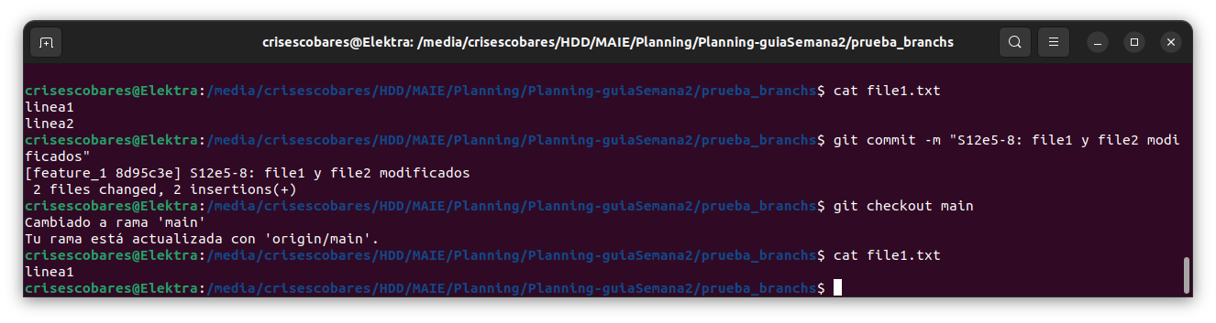
10-16) Se realizan cambios en ramas y luego un merge:
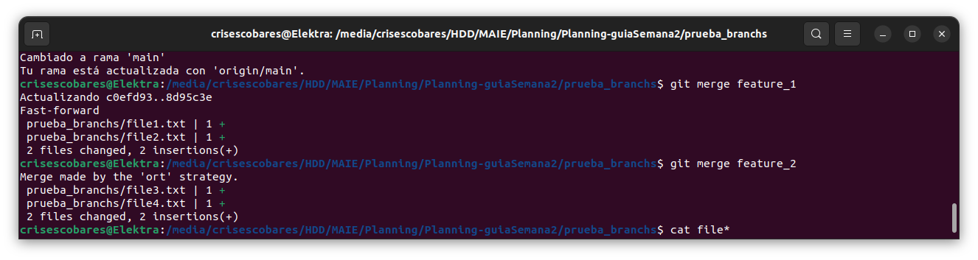
En los archivos file se notan los cambios realizados en todas las ramas:
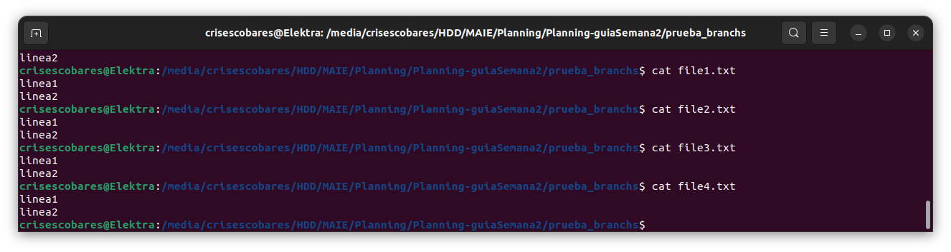
--------------------------------- Slide 13 ---------------------------------
1 ) Utilizando la erramiente “git sim” se realiza el gráfico de los commits. Como le feature_1 se hizo merge con main mediante “Fast-Forward” es como si la rama no se hubiera creado porque no se modificó el mail durante la vida de la rama feature_1
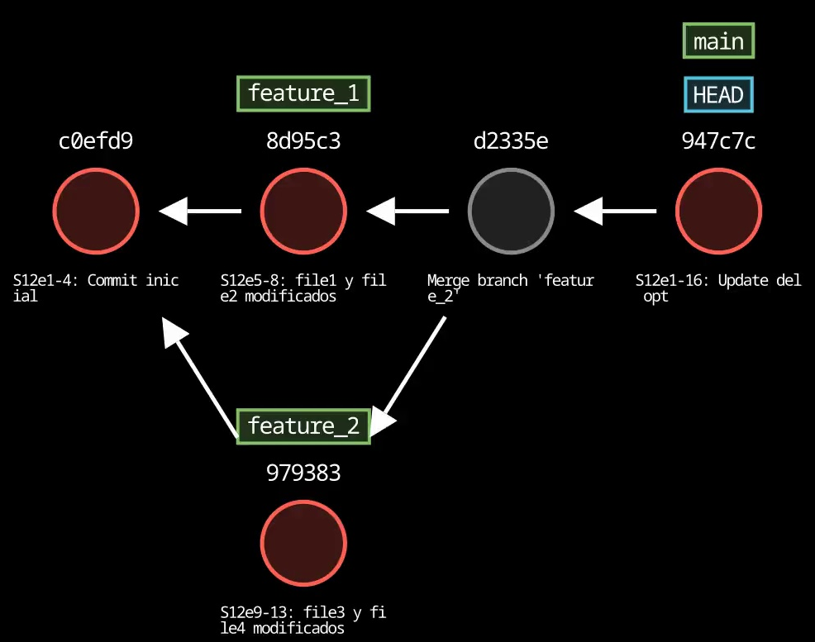
2) Además de lo pedido, se modificó file1.txt y file2.txt en el main para que no se produjera un “Fast-Forward”, ya que al hacer sólo lo que indica la consigna, se obtendrían dos merge “Fast-Forward”.
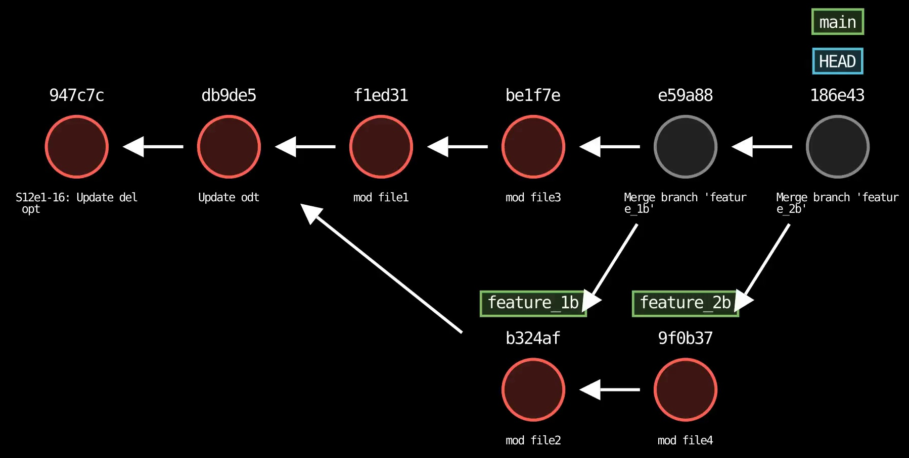
--------------------------------- Slide 15 ---------------------------------
Git push:
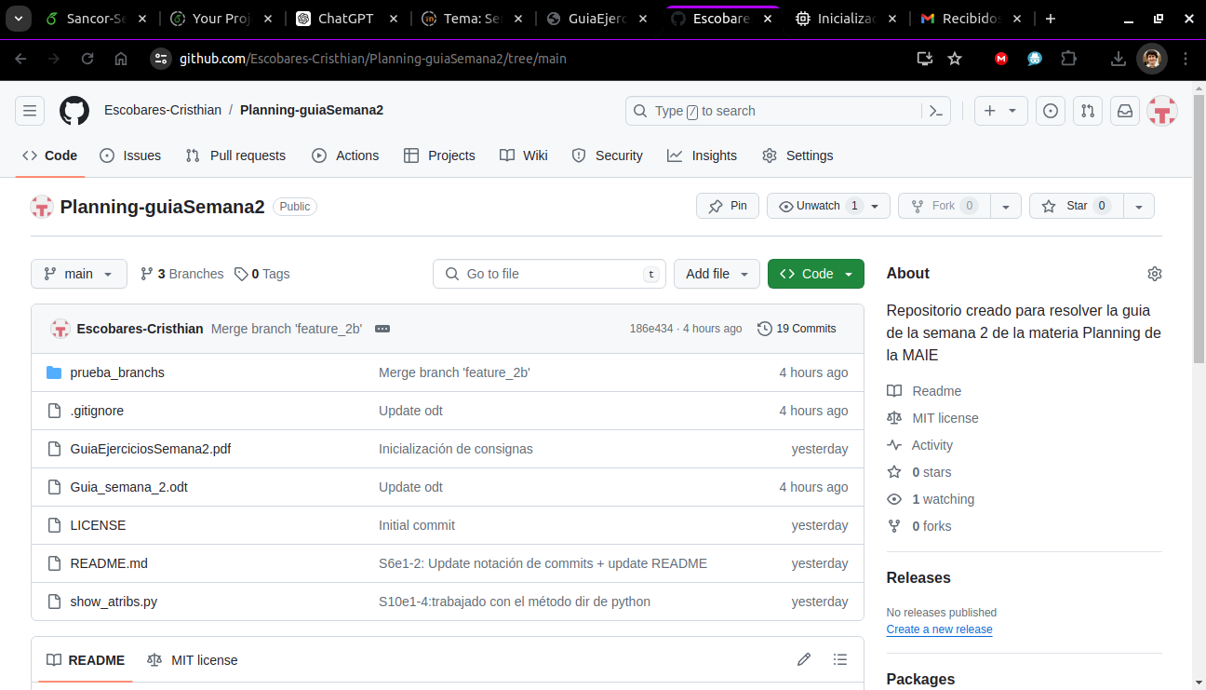
Git clone:
Se elige clonar el siguiente repo: https://github.com/magicmonty/bash-git-prompt que modifica la terminal de linux para indicar en qué rama de git se encuentra, e información básica sobre cuántos archivos se han modificado, cuántos están en stage, entre otras cosas.
Se ejecuta “git clone https://github.com/magicmonty/bash-git-prompt.git ~/.bash-git-prompt –depth=1” y se mueve a la carpeta para ver su contenido:

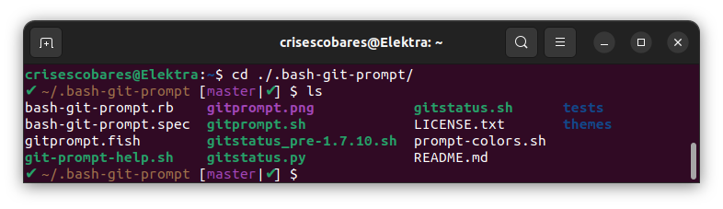
--------------------------------------------------------------------------------

-Sistemas Operativos e introducción a la programación-

--------------------------------------------------------------------------------
- ¿Cómo se define un sistema operativo? ¿Existe una definición concreta o su definición está dada en base a aspectos?
Un sistema operativo se define como el software principal de una computadora que actúa como intermediario entre el hardware y los programas de aplicación, facilitando la interacción entre el usuario y la máquina. Sus aspectos clave incluyen la interfaz de usuario, la gestión de recursos, el control de procesos y la abstracción de hardware para permitir el funcionamiento eficiente del sistema informático. Por lo tanto, su definición está dada en base a aspectos.

- ¿Cual es la diferencia entre un proceso y un programa?
Un programa es un conjunto de instrucciones que están en el disco de almacenamiento, mientras que un proceso es la ejecución activa de un programa en la memoria RAM de la computadora.

- ¿Con qué comando puede listar los programas instalados en la PC?
Puede verse con “ls -l /bin”

- Listar los procesos de sistema. Hacer un print de pantalla. Observar el estado de algún par de procesos elegidos al azar. ¿Observa que cambian de estado? ¿Cómo podría forzar a que esto ocurra? Lograr ver el cambio de estados es una acción que involucra que la CPU está trabajando de forma más intensiva sobre el proceso, o bien, el proceso tiene más tiempo de CPU.
Se puede hacer con “ps -aux” o “htop”
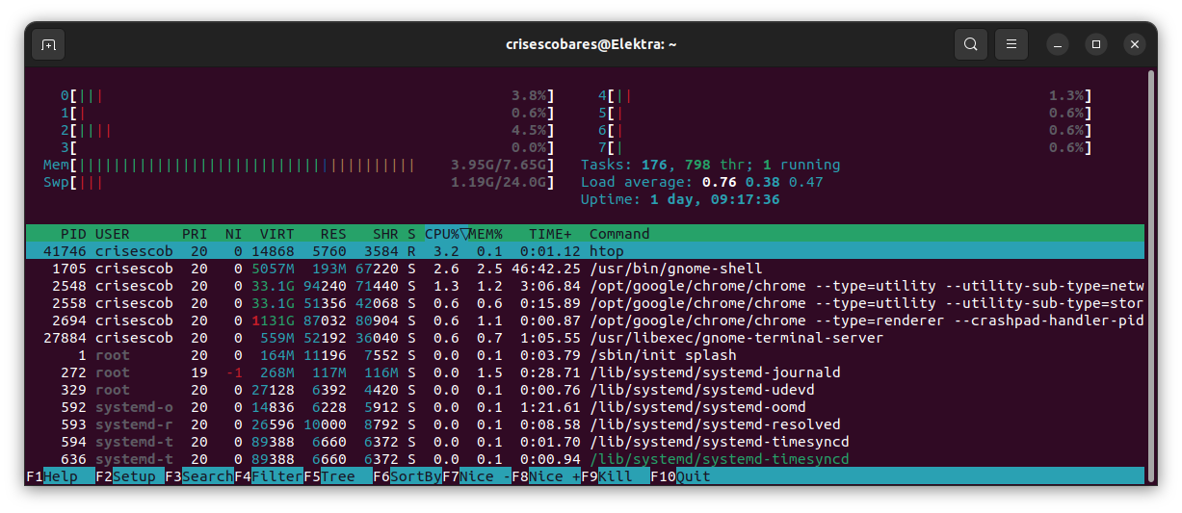
En htop, se puede aumentar la prioridad con F8 (Nice +) o disminuirla con F7 (Nice -)

- Veamos la asignación de recursos de algunos procesos
  - Abrir gedit y vscode (o elegir cualquiera dos programas en ejecución)
  - ps aux | grep gedit (obtenemos el PID de gedit)
PID: 41985
  - ps aux | grep vscode (obtenemos el PID de vscode)
PID: 36003
  - Ejecutar htop -p pid1,pid2
  - Observar CPU y Memoria asignada a los procesos
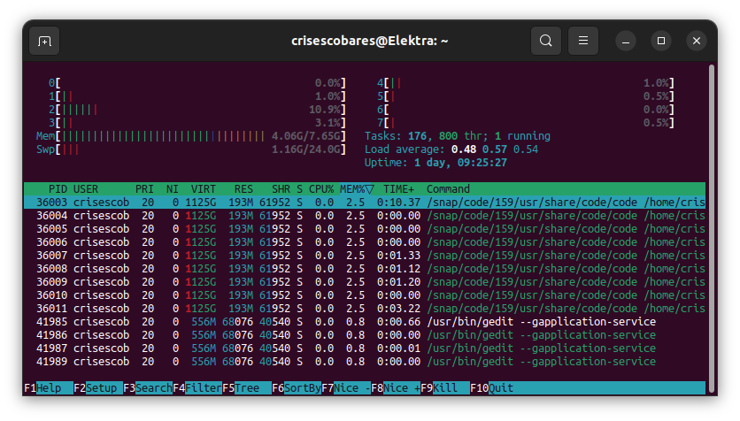
  - Pregunta: ¿Porqué en la salida de htop, se repiten los nombres de los procesos y con diferentes PIDs? ¿Qué pasa si ejecuto htop -t -p pid1,pid2 ?
Se repiten porque se muestran los procesos hijos de cada proceso, en htop -t -p se muestra con más claridad de que son procesos hijos:
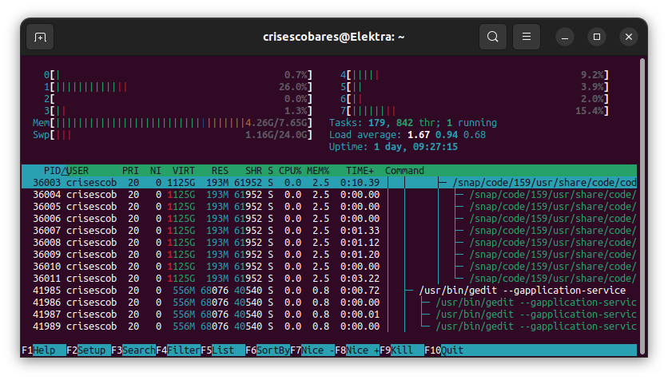

- ¿Qué es compilar?
Compilar es el proceso de traducir el código fuente de un programa escrito en un lenguaje de programación (como C, C++, Java, Python, etc.) a un lenguaje de máquina que la computadora pueda entender directamente.

- ¿Que es un compilador?
Un compilador es un programa que compila un programa escrito por algún usuario.

- En la división lógica de una RAM, que partes existen que son usadas por los programas escritos en lenguajes tipo C? ¿Que se almacenan en estos espacios?
En la división lógica de una RAM, los programas escritos en lenguajes como C utilizan principalmente dos áreas importantes: el stack y el heap. El stack para almacenar variables locales y datos relacionados con la ejecución de funciones, y el heap para variables dinámicas cuyo ciclo de vida debe ser gestionado manualmente por el programador.

- Definir que es variable local y variable global
Variable local: Se declara dentro de una función y solo es accesible dentro de esa función.
Variable global: Se declara fuera de todas las funciones y es accesible en todo el programa.

- Definir que es una función recursiva
Una función recursiva es una función que se llama a sí misma. Se utiliza principalmente para resolver un problema dividiéndolo en problemas más pequeños, iguales, y secuenciales. Por ejemplo, calcular el factorial de un entero “n”, este puede expresarse como n! = n·(n-1)!, por lo que podemos definir la función factorial “f” como f(n) = n·f(n-1)
- Implementar la función factorial en Python y ejecutarla para diferentes entradas. Muestre print de pantalla con el código y las salidas de las ejecuciones para factorial evaluado en: n = -1, 5, 5000 ¿Qué cree que sucede cuando n = -1 ? Ayuda: matemáticamente cuál es el dominio e imagen de la función factorial?
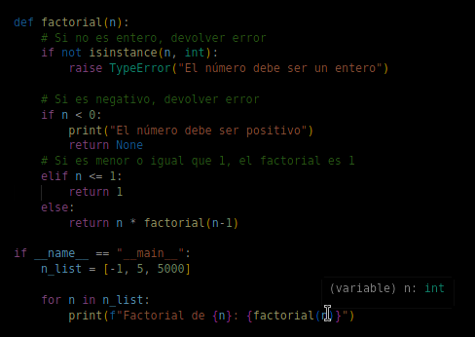
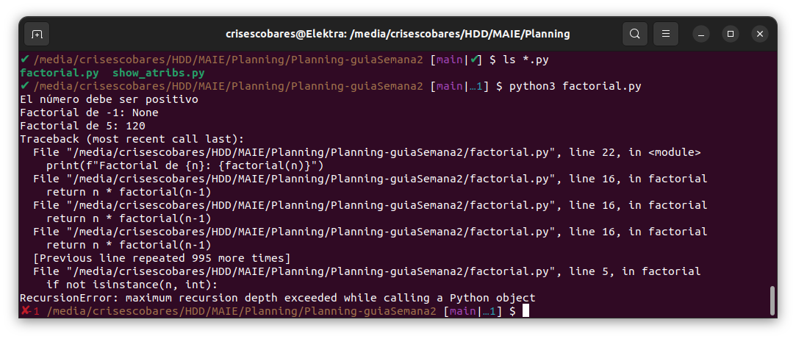
Para -1 no está definido el factorial, pues multiplicaría desde -1 hasta -infinito y el valor sería indefinido. Para 5 puede calcularlo exitosamente, pero para 5000 falla, porque llega al límite predefinido máximo de recursión que tiene Python.

- En lenguajes tipo python o java, como se organiza y gestiona la memoria a diferencia de los lenguajes tipo C? Ayudese con la herramienta https://pythontutor.com/
- ¿Qué es un lenguaje natural y uno formal?
- ¿Qué elementos mínimos en común tienen dos lenguajes que pertenecen a estos grupos?
- De una diferencia fundamental que presentan los lenguajes naturales de los formales
- Suponga que está programando en Python. Quiere crear este diccionario pero algo no esta correcto:
mi_diccionario = { "compilar": "proceso de traducir código escrito por el usuario a código en lenguaje de máquina"
"compilador": "programa para compilar"}
¿Qué tipo de error encuentra? en qué parte del proceso desde la escritura del programa por parte del programador hasta la ejecución, se determina este tipo de errores?
- ¿Que es un algoritmo?
- ¿Qué es un lenguaje de scripting y cuáles conoces?
- ¿En qué contextos recomendaría el uso de un lenguaje de scripting vs un lenguaje compilado tipo C?
- ¿Qué características tiene un lenguaje de scripting?
- ¿Que debe tener en cuenta a la hora de pensar (no de implementar) un algoritmo?
- Implementa un ejemplo en Python de un programa que use variables contadores Implementa un ejemplo en Python de un programa que use variables acumuladores
Para ambos, hacer print de pantalla del código y mostrar la salida de la ejecución.
- Liste los operadores relacionales y lógicos de Python
- Liste los operadores aritméticos de Python
- Explica como funciona un IF y cómo funciona un loop en Python. Cree que funcionan igual en cualquier lenguaje de programación?

